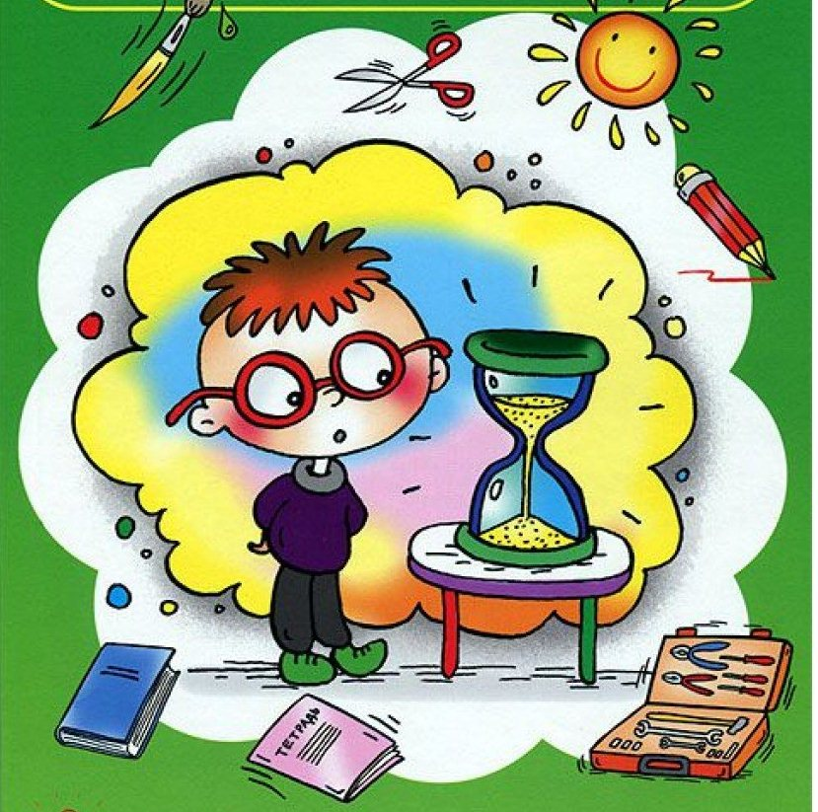  В соответствии с ФГОС ДО в центре внимания педагогов должна быть ориентация образовательного процесса на познавательные возможности дошкольника и на их реализацию. Необходимо так организовать взаимодействие с ребенком, чтобы оно было направлено на формирование познавательного интереса, познавательной самостоятельности и инициативности.  Исследовательская и проектная деятельность - это очень актуальные формы работы по познавательному развитию дошкольников и они полностью соответствует ФГОС ДО.  Творческих Вам успехов! | Муниципальное автономное дошкольное образовательное учреждение Абатского района детский сад «Сибирячок» 627540, Российская Федерация, Тюменская область, Абатский район, с. Абатское, улица Ленина, дом 35  Стажировочная площадка  в рамках курсов повышения квалификации педагогов ДОУ:  «Организационно-педагогические основы образовательного процесса в условиях перехода на ФГОС ДО»  Тема: "Познавательное развитие дошкольников в условиях реализации ФГОС ДО. Совершенствование мастерства педагогов в образовательной деятельности по формированию элементарных математических представлений у дошкольников"  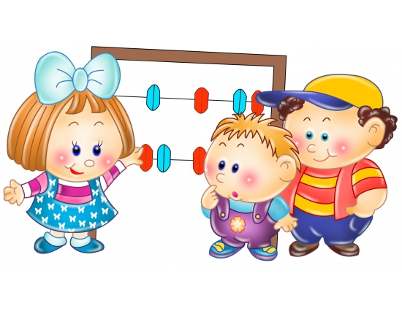  18.05.2016
О МАТЕМАТИКЕ И МАТЕМАТИКАХ  - Великая книга природы написана математическими символами.  (Галилей)  - В математике есть своя красота, как в живописи и поэзии. (Н.Е. Жуковский)  - В математике следует помнить не формулы, а процессы мышления. (В. П. Ермаков)  - В математических вопросах нельзя пренебрегать даже с самыми малыми ошибками. (И. Ньютон)  - Математику уже затем учить надо, что она ум в порядок приводит.  (М.В. Ломоносов)  - Математика — королева и служанка наук. (Э.Т. Белл)  - Сущность математики — в вечной ее молодости. (Э.Т. Белл)  - Все, что до этого было в науках: гидравлика, аэрометрия, оптика и других темно, сомнительно и недостоверно, математика сделала ясным, верным и очевидным. (М.В. Ломоносов)  - Геометрия полна приключений, потому что за каждой задачей скрывается приключение мысли. Решить задачу – это значит пережить приключение. (В. Произволов)  - Если вы хотите участвовать в большой жизни, то наполняйте свою голову математикой, пока есть к тому возможность. Она окажет вам потом огромную помощь во всей вашей работе. (М.И. Калинин)  - Как и другие науки, математика возникла из практических нужд людей: из измерения площадей земельных участков и вместимости сосудов, из счисления времени и их механики. (Ф. Энгельс)  - Кто с детских лет занимается математикой, тот развивает внимание, тренирует свой мозг, свою волю, воспитывает настойчивость и упорство в достижении цели. (А. Маркушевич)  - Лучший способ изучить что-либо - это открыть самому. (Д. Пойа)  - Математика уступает свои крепости лишь сильным и смелым. (А.П. Конфорович)  - Математике должно учить в школе еще с той целью, чтобы познания, здесь преобретаемые, были достаточными для обыкновенных потребностей в жизни. (И.Л. Лабочевский)  - Математика – это язык, на котором говорят все точные науки. (Н.И. Лобачевский)  - Математика – это цепь понятий: выпадет одно звенышко - и не понятно будет дальнейшее. (Н.К. Крупская)  - Я люблю математику не только потому, что она находит применение в технике, но и потому, что она красива. (Р. Петер) | Программа площадки  Время Мероприятие Ответственные  с 08.45. Регистрация участников площадки Огрызкова И.А. - завхоз  с 09.00. с 09.15. - Открытие площадки. - «Вас встречают малыши» (музыкальное приветствие) - «Мастерство педагогов в образовательной деятельности по ФЭМП в ДОУ» (презентация) Глущенко Е.В., директор Сомова Т.Ю.- музыкальный руководитель корпуса №1 Белякова В.А. – старший воспитатель  с 09.45. с 10.15 с 11.00 с 11.40 с 13.00. с 13.30- с 14.00 Открытый показ образовательной деятельности: - ФЭМП у детей старшего дошкольного возраста через экспериментальную деятельность «Мы делили апельсин…» - ОД по ФЭМП с учетом ФГОС ДО «Путешествие в замок Кащея» Мастер – класс: - «Снова в бой ведёт войска - деревянная доска» (кружок «Шахматёнок») Обед - «Познавательное развитие дошкольников в условиях реализации ФГОС ДО» Деловая игра по ФЭМП для воспитателей «Математика – это интересно» - Подведение итогов Голубцова Н. Н. - воспитатель корпуса № 1 Дети старшей группы Торопова С.М. - воспитатель корпуса № 2 Дети подготовительной группы Девятьярова М.В. – воспитатель корпуса № 2 Дети подготовительной группы Лифанова С.Н., воспитатель корпуса № 3 Зыкова В.Н., воспитатель корпуса № 3

